**Лабораторна робота №5**

**Реєст та його редагування**

##### Мета: поглибити і закріпити знання з архітектури МП платформ х64; набути практичних навичок управління ****реєстром**** з використанням АРІ-функцій.

* 1. **Результат виконання роботи**

**5.5.1 Виконання завдання №1**

Варіант лабораторної наведено на рисунку 5.1

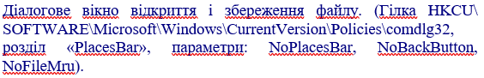

Рисунок 5.1 – Варіант завдання до лабораторної роботи

Результат виконання завдання №1 подано у лістингу 5.1.

Лістинг 5.1 – код програми

|  |
| --- |
| .686  .model flat, stdcall  option casemap:none  include \masm32\include\windows.inc  include \masm32\macros\macros.asm  uselib user32,kernel32,masm32,advapi32,comctl32  WndProc PROTO :DWORD,:DWORD,:DWORD,:DWORD  IDD_DLG1 = 1000  IDC_CREATEKEY = 1001  IDC_DELETEKEY = 1002  .data  hInstance dd ?  hWnd dd ?  icce INITCOMMONCONTROLSEX <>  szREGSZ db 'REG_SZ',0  szTestKey db 'SOFTWARE\Microsoft\Windows\CurrentVersion\Policies\comdlg32\PlacesBar',0  szValueName1 db "NoPlacesBar",0  setValue1 db "1",0 ; значение ключа  ValSize1 equ ($ - offset setValue1) ; размер ключа  szValueName2 db "NoBackButton",0  setValue2 db "1",0 ; значение ключа  ValSize2 equ ($ - offset setValue2) ; размер ключа  szValueName3 db "NoFileMru",0  setValue3 db "1",0 ; значение ключа  ValSize3 equ ($ - offset setValue3) ; размер ключа  hKey dd ?  lpdwDisp dd ?  .code  start:  mov icce.dwSize, SIZEOF INITCOMMONCONTROLSEX  invoke InitCommonControlsEx, offset icce  invoke GetModuleHandle, NULL  mov hInstance, eax  invoke DialogBoxParam, hInstance,IDD_DLG1,0,offset WndProc,0;  invoke ExitProcess,eax  WndProc proc hWin :DWORD, uMsg :DWORD, wParam :DWORD, lParam :DWORD  .if uMsg==WM_INITDIALOG  .elseif uMsg==WM_COMMAND  .if wParam==IDC_CREATEKEY  invoke RegCreateKeyEx,HKEY_CURRENT_USER,ADDR szTestKey,0,ADDR szREGSZ,REG_OPTION_NON_VOLATILE,\  KEY_ALL_ACCESS,0,ADDR hKey,ADDR lpdwDisp  .IF eax == ERROR_SUCCESS  invoke RegSetValueEx,hKey,ADDR szValueName1,0,REG_SZ,ADDR setValue1,ValSize1  invoke RegSetValueEx,hKey,ADDR szValueName2,0,REG_SZ,ADDR setValue2,ValSize2  invoke RegSetValueEx,hKey,ADDR szValueName3,0,REG_SZ,ADDR setValue3,ValSize3  invoke RegCloseKey,hKey  invoke MessageBox,0,chr$("Ключ успешно создан"),chr$("Реестр"),MB_ICONINFORMATION  .ELSEIF  invoke MessageBox,0,chr$("Ключ не создан"),chr$("Реестр"),MB_ICONINFORMATION  .ENDIF  .ELSEIF wParam==IDC_DELETEKEY  invoke RegDeleteKey,HKEY_CURRENT_USER,ADDR szTestKey  .IF eax == ERROR_SUCCESS  invoke RegCloseKey,addr hKey  invoke MessageBox,0,chr$("Ключ успешно удалён"),chr$("Реестр"),MB_ICONINFORMATION  .ELSEIF  invoke MessageBox,0,chr$("Ключ не удалён"),chr$("Реестр"),MB_ICONINFORMATION  .ENDIF  .else  .endif  .elseif uMsg==WM_CLOSE  invoke EndDialog, hWin, 0  .else  mov eax, FALSE  ret  .endif  xor eax,eax  ret  WndProc ENDP  end start |

Результат виконання програми з лістингу 5.1 зображено на рисунках 5.1 – 5.4.

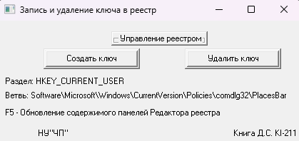

Рисунок 5.1 – Результат виконання коду з лістингу 5.1. Вікно управління

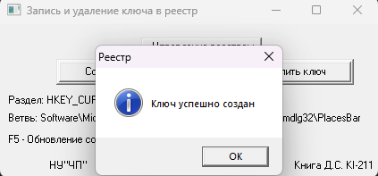

Рисунок 5.2 – Результат виконання коду з лістингу 5.1. Процес додавання ключа

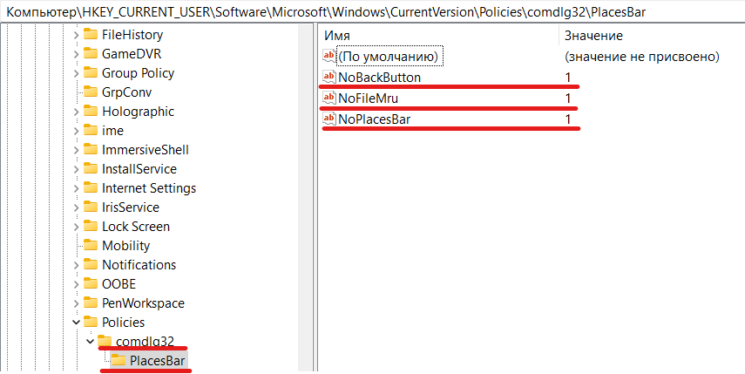

Рисунок 5.3 – Результат виконання коду з лістингу 5.1. Результат додавання ключа

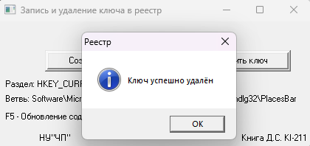

Рисунок 5.4 – Результат виконання коду з лістингу 5.1. Процес видалення ключа

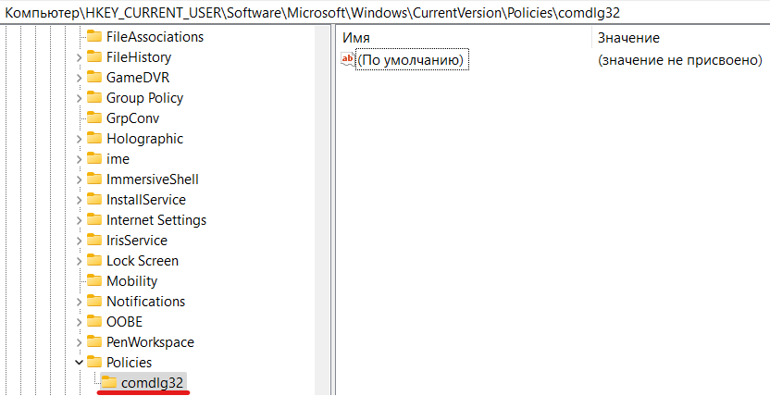

Рисунок 5.5 – Результат виконання коду з лістингу 5.1. Результат видалення ключа

**Висновок**

Отже, протягом виконання лабораторної роботи №5, мені вдалося поглибити і закріпити знання з архітектури МП платформ х64 також набув практичні навички управління **реєстром** з використанням АРІ-функцій.

Реєстр у Windows 11 і Windows 10 - це ієрархічна база даних, яка використовується операційною системою Windows для зберігання налаштувань операційної системи, користувачів і сторонніх програм. Реєстр використовується практично постійно, усі запущені програми та компоненти Windows регулярно звертаються до реєстру для того, щоб зчитати або записати свої параметри.

Виконуючи лабораторну, багато дізнався про можливості реєстру. Важливо відзначити, що деякі виявлені в реєстрі нові ключі не несуть жодних видимих змін. Можливо, це пов'язано з тим, що збірка Windows 11, яка просочилася в мережу, є тестовою і не містить новітнього пакета Windows Feature Experience Pack, який розширює функціональність системи.